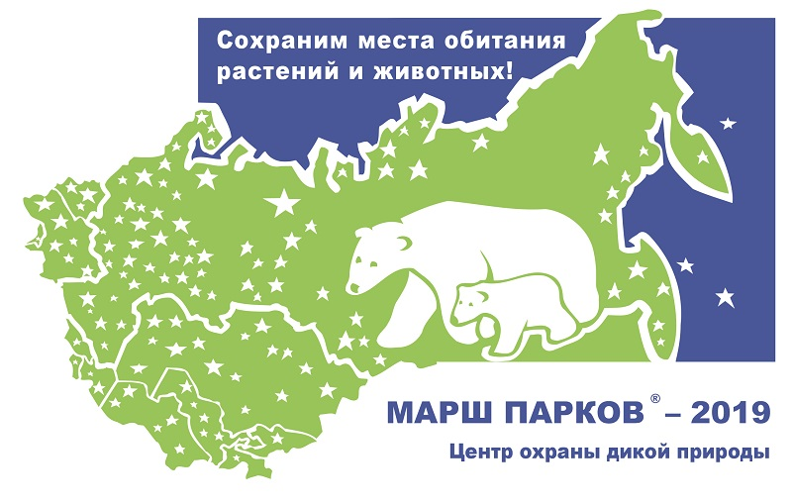
Приложение №1
к Письму от _____________2020г. № ___

ПОЛОЖЕНИЕ
регионального этапа международной
экологической акции
«Марш парков – 2020», проходящей под девизом:
«Четверть века помогаем заповедной природе!»

«Марш парков» – международная акция по оказанию поддержки особо охраняемым природным территориям (ООПТ) России и сопредельных стран.
Цель «Марша парков» – привлечение внимания властей, средств массовой информации, бизнеса и всего общества к проблемам ООПТ, оказание им реальной практической помощи, пробуждение в сознании соотечественников чувства гордости за наше природное и культурное достояние.
Во время «Марша парков» заповедники, национальные парки, а также другие природоохранные, неправительственные и образовательные организации инициируют и проводят круглые столы, пресс-конференции, дни открытых дверей, публикации в прессе, трансляции радио- и телепередач, детские экологические мероприятия, тематические выставки, акции волонтёрской помощи и сбор благотворительных средств в поддержку охраняемых природных территорий.

ДЕВИЗ МАРША ПАРКОВ – 2020:
«ЧЕТВЕРТЬ ВЕКА ПОМОГАЕМ ЗАПОВЕДНОЙ ПРИРОДЕ!»!
Сегодня около 12 тысяч российских заповедников, национальных и природных парков, заказников и других ООПТ федерального, регионального и местного значения располагаются на площади, превышающей 13 % территории России. При этом они сохраняют не менее 70 % обитающих в нашей стране видов животных и растений.
Заповедные земли – эталоны дикой или малонарушенной природы. Они необходимы не только для сохранения биологического разнообразия. Исключительно велика научная ценность ООПТ – исследования природных процессов в естественных (т. е. здоровых) экосистемах позволяют понять, например, способы «лечения» нарушенных природных сообществ. ООПТ и другие природные территории обеспечивают благоприятные для жизни человека условия – очистку воздуха и воды, восстановление плодородия почв, места для отдыха или оздоровления людей и многое-многое другое.
В 2020 году Марш парков проводится в 25-й раз! Сегодня Марш парков – одно из самых масштабных и массовых природоохранных событий в России.
Почти за четверть века в Марше парков приняли участие около 6 миллионов человек, состоялось свыше 12 тысяч экологических десантов, включающих множество природоохранных мероприятий. Марш парков принес заповедникам и национальным паркам не менее 180 миллионов рублей спонсорской помощи. В Книгу почета Марша внесено около 4 тысяч спонсоров, им выданы Сертификаты благотворительности Центра охраны дикой природы.
2020 год интересен знаменательными событиями и в правовой области – 25-летие законов «Об особо охраняемых природных территориях» и «О животном мире», а также Водного кодекса Российской Федерации. Четверть века эти законы оберегают природу, четверть века Марш парков помогает им в этом, оказывая поддержку ООПТ.
Участвуйте в Марше парков, в наших силах – помочь сохранению российской природы!

Даты проведения акции в 2020 году: 1 сентября –31 октября.

Приложение №1
к Письму от _____________2020г. № ___

ПОЛОЖЕНИЕ
регионального этапа «Мир заповедной природы» – конкурса детского художественного творчества «Природа родного края»

В 2020 году в рамках акции «Марш парков» Центр охраны дикой природы объявляет традиционный конкурс детского художественного творчества «Мир заповедной природы», темой которого станет «Природа родного края».
Основное условие – постараться выполнить конкурсную работу непосредственно на природе, т. е. поработав в технике пленэра. Изобразите уголок природы, который вам близок. Вы можете нарисовать не только заповедное место и его обитателей, но и озеро или парк, в котором гуляете, любой уголок природы, который вы любите и хотите защитить, а обитающие там растения или животные вам хорошо известны.
Находясь в непосредственном контакте с живой природой, человек лучше воспринимает и познает ее особенности и сможет более выразительно передать в рисунке свои впечатления.
Если у вас нет возможности выполнить конкурсные работы на природе, можно посмотреть познавательный фильм о природе России или своего региона и вдохновившись её красотой, создать конкурсную работу.

Первый этап конкурса проводят локальные координаторы «Марша» – ООПТ, учебные заведения, кружки. В Красновишерском районе первый этап конкурса проводят ФГБУ «Государственный заповедник «Вишерский» и Муниципальное бюджетное образовательное учреждение дополнительного образования "Центр дополнительного образования им. Б.Б. Протасова". Лучшие работы (не более 15 шт.) отсылаются в ЦОДП (Дирекция акции «Марша парков»).
Второй этап конкурса проводит ЦОДП. Работы принимаются до 31 октября 2020 года (по штемпелю отправки) по адресу: 117312 Москва, ул. Вавилова, д. 41, оф. 2, ЦОДП, “Марш парков”.
Итоги конкурса будут подведены в ноябре 2020 г. Победители получат дипломы и призы. Центр охраны дикой природы не рассылает сертификаты или дипломы участникам конкурса, не попавшим в число призёров.
Лучшие работы пополнят Интернет-галерею на сайте Центра охраны дикой природы (www.biodiversity.ru/programs/mp/gallery.html). ЦОДП оставляет за собой право использовать рисунки на выставках, в печатной продукции, социальной рекламе и т.п.

ТРЕБОВАНИЯ К РИСУНКУ:
рисунок должны соответствовать заявленной тематике конкурса и иметь название;
- рисунок должен быть самостоятельной работой ребенка;
- рисунок должен быть оригинальным (т. е. не срисованным; копии с открыток, фотографий ООПТ и т. п. НЕ принимаются!);
- размер листа включая рамку (если есть) – не более 30х40 см (формат А3);
- не принимаются рисунки в электронном виде;
- присланные работы не возвращаются;
- возраст участников – от 4 до 18 лет;
- ФИО ребенка, возраст (сколько полных лет), руководитель и организация указываются на обороте рисунка либо приклеиваются с обратной стороны так, чтобы не портить сам рисунок;
- пожалуйста, при оформлении рисунков не используйте степлер и скотч!
- рисунок не скручивать!

Название рисунка
Имя и фамилия автора
Возраст (сколько лет, а не дата рождения)
Город или посёлок, где живёт ребёнок
Образовательное учреждение
Организация, от которой работа отправлена в ЦОДП –  заповедник, парк или др. | ФГБУ «Государственный заповедник «Вишерский»
Год | 2020
Победители конкурса будут награждены дипломами и призами. Лучшие работы пополнят галерею «Марша парков» на сайте ЦОДП (http://www.biodiversity.ru/programs/mp/gallery.html), будут использоваться в печатных изданиях ЦОДП и детских экологических журналах, демонстрироваться на выставках в музеях и выставочных залах Москвы и, по возможности, других городов.
Победителей и призеров конкурса будут ждать призы. Творческих вам достижений в создании конкурсных работ!

РАБОТЫ ПРИНИМАЮТСЯ:
На 1-ом этапе – до 31 сентября 2020 года по адресу: 618590, Пермский край, г. Красновишерск, ул. Гагарина, 67, ФГБУ «Государственный заповедник «Вишерский.
На 2-ом этапе - до 31 октября 2020 года, отсылают локальные координаторы «Марша», предварительно выбрав лучшие работы, (по штемпелю отправки) по адресу: 117312, г. Москва, ул. Вавилова, д. 41, оф. 2, ЦОДП, “Марш парков”.

По окончании регионального этапа международной экологической акции «Марш парков – 2020» локальным координатором «Марша парков» – ФГБУ «Государственный заповедник «Вишерский» - будут высланы в ЦОДП (дирекцию акции «Марша парков») фотографии с проведенных мероприятий Марша, фильмы о заповедниках и парках, находящемся в нашем регионе, а также образцы выпущенных ООПТ значков, календариков, буклетов. Фильмы и буклеты войдут в библиотеку ЦОДП и станут доступны для всех посетителей.

Приложение №1
к Письму от _____________2020г. № ___

В Федеральное государственное бюджетное учреждение «Государственный природный заповедник «Вишерский»
Место нахождения: 618590, Пермский край,
г. Красновишерск, ул. Гагарина, 67.
Участник экологических мероприятий  Волонтер (доброволец) | ____________________________________________  (Ф.И.О.)  Возраст: _________________________________________  дата рождения «____» ________________ г.  Адрес (место жительства или указывается образовательное учреждение, которое посещает): _________________________________________________  _________________________________________________  Контактный тел.: _________________________________________  Руководитель (педагог ОУ) или один из родителей: _________________________________________________
СОГЛАСИЕ
на обработку персональных данных

Руководствуясь ст. 9 Федерального закона от 27.07.2006 № 152-ФЗ «О персональных данных» даю согласие на обработку моих персональных данных Федеральному государственному бюджетному учреждению «Государственный природный заповедник «Вишерский» (ФГБУ «Государственный заповедник «Вишерский»).
Настоящее согласие выражено в отношении обработки персональных данных, осуществляемой с целью оказания волонтерской или другой помощи.
Настоящее согласие дается на обработку следующих персональных данных: фамилия, имя, отчество, дата рождения, данные документа, удостоверяющего личность, адрес места жительства, контактный телефон, адрес электронной почты.
Настоящее согласие дается на совершение любых действий (операций) или совокупности действий (операций), совершаемых с использованием средств автоматизации или без использования таких средств с персональными данными, включая сбор, запись, систематизацию, накопление, хранение, уточнение (обновление, изменение), извлечение, использование, передачу (распространение, предоставление, доступ), обезличивание, блокирование, удаление, уничтожение персональных данных.
Настоящее согласие действует в течение трех лет и может быть отозвано в любое время посредством подачи письменного заявления об этом по адресу оператора обработки персональных данных, указанному в настоящем согласии.
Настоящее согласие выражено мною свободно, своей волей и в своем интересе.

«____»____ г. ______________ ________________________________________
(подпись) (Ф.И.О.)

